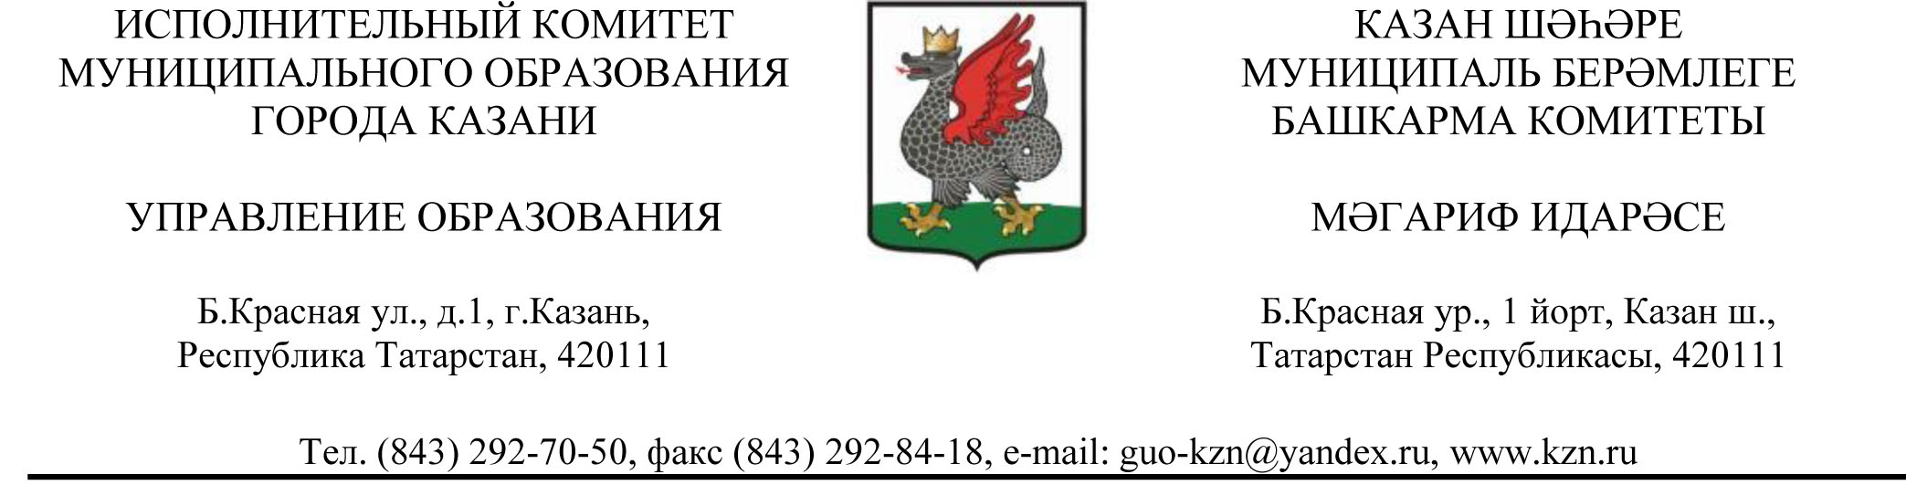
П Р И К А З Б О Е Р Ы К

« 19 » мая 2020 г. № 326

О проведении мероприятий,
посвященных завершению учебного года
В соответствии с постановлением Кабинета Министров Республики Татарстан от 10.05.2020 №374 «О внесении изменения в постановление Кабинета Министров Республики Татарстан от 19.03.2020 №208 «О мерах по предотвращению распространения в Республике Татарстан новой коронавирусной инфекции», приказом Управления образования г.Казани от 13.05.2020 № 311 «Об окончании 2019/2020 учебного года», с рекомендованной датой окончания учебного года 23 мая для 1-8 классов, 30 мая для 9-11 классов, в целях подготовки к летним каникулам и проведению праздника «Последний звонок -2020»,
ПРИКАЗЫВАЮ:
- 26 мая 2020 года в единый Классный день во всех общеобразовательных организациях, в дистанционном режиме провести профилактические мероприятия:
- по формированию безопасного поведения детей на водоемах, железной дороге, при обращении с огнем;
- по профилактике детского дорожно-транспортного травматизма;
-по профилактике правонарушений, преступлений и наркомании;
-по предотвращению участия в возможных подстрекательствах к трудоустройству в незаконные интернет-магазины в качестве «закладчиков» наркотиков;
-по соблюдению профилактических мероприятий по недопущению распространения новой коронавирусной инфекции.
1.1 при проведении профилактических мероприятий руководствоваться:
-видеоматериалами сайта sakla.ru, материалами ГИБДД г. Казани (приложения №1-5);
- материалами антинаркотического проекта «Самостоятельные дети» размещенные по ссылке https://yadi.sk/d/3XJfq7vp4U7GZw;
- постановлением Кабинета Министров Республики Татарстан от 19.03.2020 № 208 (в редакции постановления Кабинета Министров Республики Татарстан от 10 мая 2020 №374) о профилактических мероприятиях по недопущению распространения новой коронавирусной инфекции;
1.2 разместить информационные материалы на сайтах образовательных учреждений для постоянного доступа учащихся и родителей;
1.3 журнал инструктажа безопасности заполнить личными подписями учащихся в период посещения ими учебного заведения для сдачи комплекта книг в школьную библиотеку.
2. 30 мая 2020 года руководителям общеобразовательных организаций
провести мероприятия посвященные празднику «Последний звонок-2020» для выпускных классов в дистанционном формате с соблюдением ограничительных мер с учетом следующих рекомендаций:
2.1 организовать торжественное поздравление выпускников в интернет платформе, с участием педагогов, классных руководителей и родителей.
2.2 проинформировать выпускников о проведении городского онлайн концерта в честь последнего звонка, который состоится 30 мая 2020 в 18.00.
3. С 1 по 30 июня 2020г. объявить для учащихся начального и среднего звена общегородскую познавательную смену «Нескучные каникулы» в дистанционном формате.
3.1 руководителям образовательных учреждений обеспечить информирование школьников и родителей о дистанционных мероприятиях познавательной смены, для участия в них, согласно расписанию и материалам размещенным на сайте Управления образования г.Казани http://kazanobr.ru/

4. Начальнику информационно-методического отдела Ю.Г.Игнашевой:
4.1 организовать видеопоздравление школьников города Казани с участием победителей профессионального городского конкурса «Учитель года-2020» на двух государственных языках;
4.2 разместить видеоматериал поздравления выпускников и расписание познавательной смены «Нескучные каникулы» на сайте Управления образования г.Казани.
5. Ведущему специалисту по связям с общественностью Л.К.Зиннатуллиной обеспечить освещение мероприятий в СМИ и социальных сетях.
6. Контроль за исполнением настоящего приказа возложить на заместителя начальника Управления образования г.Казани Э.Ф.Тахавиеву.

Начальник И.А.Ризванов

Е.А.Богданова, 292-34-72

